Домашнее задание по сольфеджио для второго класса 30.04 и 04.05
- Построить интервалы вверх от заданных звуков:
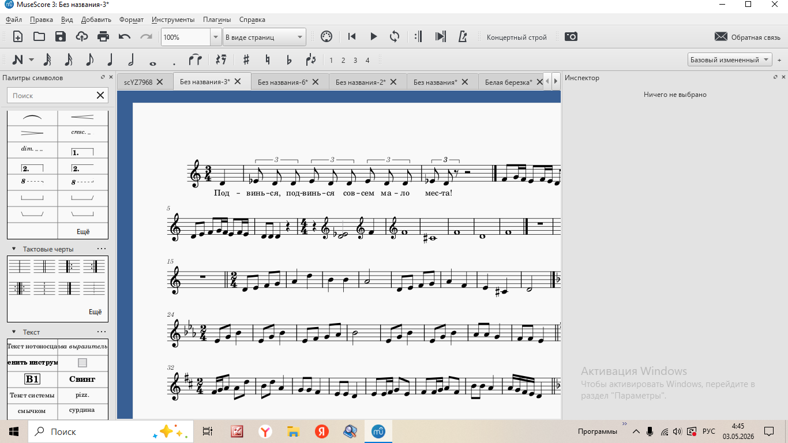
ч1 ч8 м3 б2 ч5
ПОДСКАЗКА:
Чтобы построить ч1 нужно написать точно такую же ноту рядом на этой же высоте.

Чтобы построить ч8 нужно написать точно такую же ноту на октаву выше.
Если первая нота со знаком, вторая нота будет с таким же знаком.

Чтобы построить м3 нужно посчитать три ступени (трихорд вверх)
Помним, что до-ми фа-ля и соль-си – это большие терции по белым клавишам, а нам фа-ля надо сделать малой терцией. Нужно и большую терцию превратить в малую - уменьшить ее – для этого ставим бемоль у ноты ля.

Секунда – это два соседних звука. Большая терция – это тон, малая терция – полутон.

Чистая кварта – это интервал из пяти ступеней.

